伙伴任务

|  |  |  |  |
| --- | --- | --- | --- |
| 版本号 | 完成人 | 完成时间 | 完成内容 |
| 1.00 | 张涛 | 2016/11/9 | 创建文档 |

# 前言

## 设计目的

* 目前伙伴只能在前期单人练级任务中使用，游戏后期主要以组队任务为主。在游戏后期，需要让伙伴有更多的作用。

# 伙伴任务

### 概述

* 伙伴任务需要派遣伙伴去打怪，成功后可以获得物品或货币奖励。
* 每个任务的基础成功率不同。
* 一个任务可能有1个或3个怪。
* 每个怪可能有1个或2个不同的特点。
* 每种怪物的特点，指派特定技能的伙伴能提高任务的成功率。不同的技能应对怪物增加的成功率也不同。除此之外，成功率还与伙伴的技能等级、星级、品质有关。
* 每个任务需要派遣的伙伴数量不同，可能为1个、3个或5个。
* 任务刷新规则：普通任务每天1点、9点、17点刷新，每次增加5个任务，每个任务最多保存1天。优秀任务每周周二、周四、周六、周日0点刷新一个任务，每个任务最多保存3天。史诗任务每周一0点刷新一个任务，任务最多保存7天。

## 界面

### 伙伴可用任务界面

界面布局如下图所示。在打开该界面的同时，也显示玩家所拥有的钻石、金币。





* 当打开该界面时，按钮【1】高亮显示。
* 界面“9”中的任务可以上下滑动，来查看更多任务。
* 按钮【1】上显示文字提示“可用 – ‘数字’”，其中‘数字’为可用任务数量，显示为具体的数字。例如“可用 - 10”表示当前有10个可用的任务。点击按钮【1】，进入界面1.1。
* 按钮【2】上显示文字提示“进行中 – ‘数字’”，其中‘数字’为进行中的任务数量，显示为具体的数字。例如“进行中 - 5”表示当前有5个正在进行中的任务。点击按钮【2】，进入界面1.2。
* 按钮【3】上显示文字提示“伙伴 ‘数字’/60”，其中‘数字’为当前拥有的伙伴数量，显示为具体数字。例如“伙伴 10/60”表示玩家当前拥有10个伙伴。点击按钮【3】，打开伙伴界面。
* 按钮【4】上显示5、6、7，三个部分。其中“5”为文字提示，是该任务的稀有程度，分为“普通”、“优秀”、“史诗”三等。“7”为文字提示，“‘任务名’（‘数字’小时）”‘任务名’为任务的名称，‘数字’为具体所需时间。例如“通缉：炸弹魔（4小时）”表示，派遣伙伴完成任务“通缉炸弹魔”需要4个小时。按钮【6】显示奖励物品的图标，点击按钮【6】打开该物品介绍界面。点击按钮【4】，进入界面1.3。
* 按钮【8】为关闭界面按钮，点击按钮【8】关闭界面。

### 伙伴进行中任务界面



* 当打开该界面时，按钮【2】高亮显示。
* 界面“9”中的任务可以上下滑动，来查看更多任务。
* 按钮【1】上显示文字提示“可用 – ‘数字’”，其中‘数字’为可用任务数量，显示为具体的数字。例如“可用 - 10”表示当前有10个可用的任务。点击按钮【1】，进入界面1.1。
* 按钮【2】上显示文字提示“进行中 – ‘数字’”，其中‘数字’为进行中的任务数量，显示为具体的数字。例如“进行中 - 5”表示当前有5个正在进行中的任务。点击按钮【2】，进入界面1.2。
* 按钮【3】上显示文字提示“伙伴 ‘数字’/60”，其中‘数字’为当前拥有的伙伴数量，显示为具体数字。例如“伙伴 10/60”表示玩家当前拥有10个伙伴。点击按钮【3】，打开伙伴界面。
* 按钮【4】上显示5、6、7，三个部分。其中“5”为文字提示，是该任务的稀有程度，分为“普通”、“优秀”、“史诗”三等。“7”为文字提示，如果任务已完成，显示“‘任务名’（已完成）”。如果任务未完成，显示“‘任务名’（剩余：‘数字’小时）”‘任务名’为任务的名称，‘数字’为完成任务的剩余时间。时间显示规则如下：
* 如果剩余时间大于1小时，如剩余时间为“X小时XX分钟XX秒”，分钟数不为“0”，则显示为“X小时XX分钟”不显示秒。如剩余时间为“X小时0分钟XX秒”，则显示为“X小时”，不显示分钟和秒。
* 如果剩余时间小于1小时，如剩余时间为“XX分钟XX秒”，分钟数和秒数都不为“0”，则显示“XX分钟XX秒”，如果秒数为“0”，则显示“XX分钟”，如果分钟数为“0”，则显示“XX秒”。

例如“食人魔首领（30分钟45秒）”表示，伙伴完成任务“食人魔首领”剩余30分钟45秒。

按钮【6】显示奖励物品的图标，点击按钮【6】打开该物品介绍界面。点击按钮【4】，进入界面1.4。

* 按钮【8】为关闭界面按钮，点击按钮【8】关闭界面。

### 伙伴派遣任务界面

界面布局如下图所示。在打开该界面的同时，也显示玩家所拥有的钻石、金币。





* “1” 上显示三个部分。其中左边为文字提示，是该任务的稀有程度，分为“普通”、“优秀”、“史诗”三等。右边为文字提示，“‘任务名’（‘数字’小时）”‘任务名’为任务的名称，‘数字’为具体所需时间。例如“消灭食人魔（4小时）”表示，派遣伙伴完成任务“消灭食人魔”需要4个小时。
* “2”为伙伴任务面对的怪物，怪物可能有1个或3个，当有3个怪物的时候，显示如图所示，当有1个怪物的时候，显示在中间“5”的位置。“3”为面对的怪物的头像。按钮【4】为怪物拥有的技能，当伙伴技能能够克制怪物该技能时，在该怪物技能上加入特效，“X”，点击按钮【4】弹出提示，能应对该怪物技能的伙伴技能。
* “6”为上阵的伙伴。一个伙伴任务可能需要1个、3个或5个伙伴。如果该任务需要5个伙伴，则显示如图所示；如果该任务需要3个伙伴，则只显示上排3个空位置，下排两个位置隐藏；如果该任务需要1个伙伴，则只显示上排中间的1个空位置，其余4个位置隐藏。当没有伙伴上阵的时候，按钮【7】显示为空位置，无法点击。当有伙伴上阵时，按钮【7】左侧显示伙伴头像，右侧显示伙伴名字，此时点击按钮【7】，伙伴回到“13”处，且按钮【7】变为空位置，同时更新“8”的概率值。
* “8”为任务奖励，显示为“‘数字’%‘图标’ 额外奖励 ‘数字’%‘图标’”，前一个数字为完成任务的累计成功率，可以大于100%，最大为300%。当累计成功率小于100%时，获得额外奖励的概率为0，当累计成功率大于100%时，可以有几率获得额外奖励。获得额外奖励的成功率为 累计成功率-100%，即第二个数字的值。界面1.1、1.2中显示的奖励为正常奖励【10】。按钮【10】为奖励物品图标，点击按钮【10】，打开该物品介绍界面。
* “9”为任务隐藏奖励，“隐藏奖励‘数字’% ‘图标’”。数字为获得隐藏奖励的概率，只有当累计成功率大于200%时才能有几率获得隐藏奖励。当累计成功率小于200%时，数字显示为0，当累计成功率大于200%时，显示的数字大小为：累计成功率-200%。
* “11”为开启该任务需要花费的金币或钻石。显示为“花费： ‘图标’”，图标为金币或钻石的图标。
* 按钮【12】为任务开始按钮，当上阵伙伴人数不足时，该按钮无法点击。上阵伙伴人数足够时，点击按钮【12】，跳转到界面1.2，该任务添加到界面1.2，并将该任务从界面1.1删除，任务开始倒计时。
* 界面“13”可以上下滑动。该界面中伙伴按照增加的成功率由高到低进行排序。
* 按钮【14】，左边显示伙伴头像，中间显示伙伴名字，右边“15”显示派遣该伙伴做任务会增加的成功率。点击按钮【14】，将该伙伴添加到“6”，按照从上到下，从左往右的顺序添加，并将该伙伴从界面“13”删除，同时更新“8”的概率值。
* “16”显示玩家当前拥有的伙伴数量。
* 【17】为返回按钮，点击【17】跳转到界面1.1。

### 伙伴进行中任务界面



* 该界面中的内容与界面1.3中开启该任务时的状态基本相同。
* 若任务已完成，按钮【1】显示为“完成任务”。点击按钮【1】，判定背包中是否有3个或以上的空格，如果没有，弹出提示，“背包剩余空间不足”，如果有，则在获取的奖励图标上打钩，并获取奖励，在未获取的奖励图标上打叉，并将按钮【1】上的文字更改为“已完成”，将该任务从界面1.2中删除，任务完成，之后按钮【1】无法点击。
* 若任务未完成，则按钮【1】显示为任务剩余时间，此时按钮【1】不能点击。剩余时间显示规则如下。
* 如果剩余时间大于1小时，如剩余时间为“X小时XX分钟XX秒”，分钟数不为“0”，则显示为“X小时XX分钟”不显示秒。如剩余时间为“X小时0分钟XX秒”，则显示为“X小时”，不显示分钟和秒。
* 如果剩余时间小于1小时，如剩余时间为“XX分钟XX秒”，分钟数和秒数都不为“0”，则显示“XX分钟XX秒”，如果秒数为“0”，则显示“XX分钟”，如果分钟数为“0”，则显示“XX秒”。
* 点击按钮【2】，返回界面1.2。

## 具体规则

### 规则概述

* 伙伴任务需要派遣伙伴去打怪，成功后可以获得物品或货币奖励。
* 每个任务的基础成功率不同。
* 一个任务可能有1个或3个怪。
* 每种怪物有不同的特点，指派特定技能的伙伴能提高任务的成功率。不同的技能应对怪物增加的成功率也不同。除此之外，成功率还与伙伴的技能等级、星级、品质有关。如果上阵的伙伴没有克制怪物特点，则只增加少量成功率。
* 当有多个伙伴的技能能够对应一个特点时，不能重复增加成功率，取增加成功率高的。
* 一个任务中可能有两个怪拥有相同的特点，此时一个伙伴的一个技能只能应对一个特点。
* 每个任务需要派遣的伙伴数量不同，可能为1个、3个或5个。
* 任务刷新规则：普通任务每天1点、9点、17点刷新，每次增加5个任务，每个任务最多保存1天。优秀任务每周周二、周四、周六、周日0点刷新一个任务，每个任务最多保存3天。史诗任务每周一0点刷新一个任务，任务最多保存7天。

### 怪物特点

怪物有以下特点：群体伤害、致命爪牙、限时战斗、重击、爪牙围攻、强力法术、减益状态、物理防御。

不同的技能应对各种特点的成功率系数不同，上阵的伙伴必须拥有特定技能，才能增加任务成功率。

* 群体伤害：群体治疗+5，单体治疗+3，刺杀+2
* 致命爪牙：控制技能+5，复活+3，刺杀+2
* 限时战斗：神圣突击+5，狂暴+5，单体攻击法术+3，刺杀+2
* 重击：神圣护盾+5，守护+5，单体治疗+3，刺杀+2
* 爪牙围攻：全体伤害技能+5，反击+5，多目标攻击+3，刺杀+2
* 强力法术：酒饮+5，魔能摄取+5，刺杀+2
* 减益状态：净化+7，刺杀+2
* 物理防御：单体法术+5，破防+5，刺杀+2

### 成功率计算

* 每个任务有基础成功率，且基础成功率不同。
* 每种怪物有不同的特点，指派特定技能的伙伴能提高任务的成功率。如果上阵的伙伴没有克制怪物特点，则只增加少量成功率。
* 当有多个伙伴的技能能够对应一个特点时，不能重复增加成功率，取增加成功率高的。
* 一个任务中可能有两个怪拥有相同的特点，此时一个伙伴的一个技能只能应对一个特点。

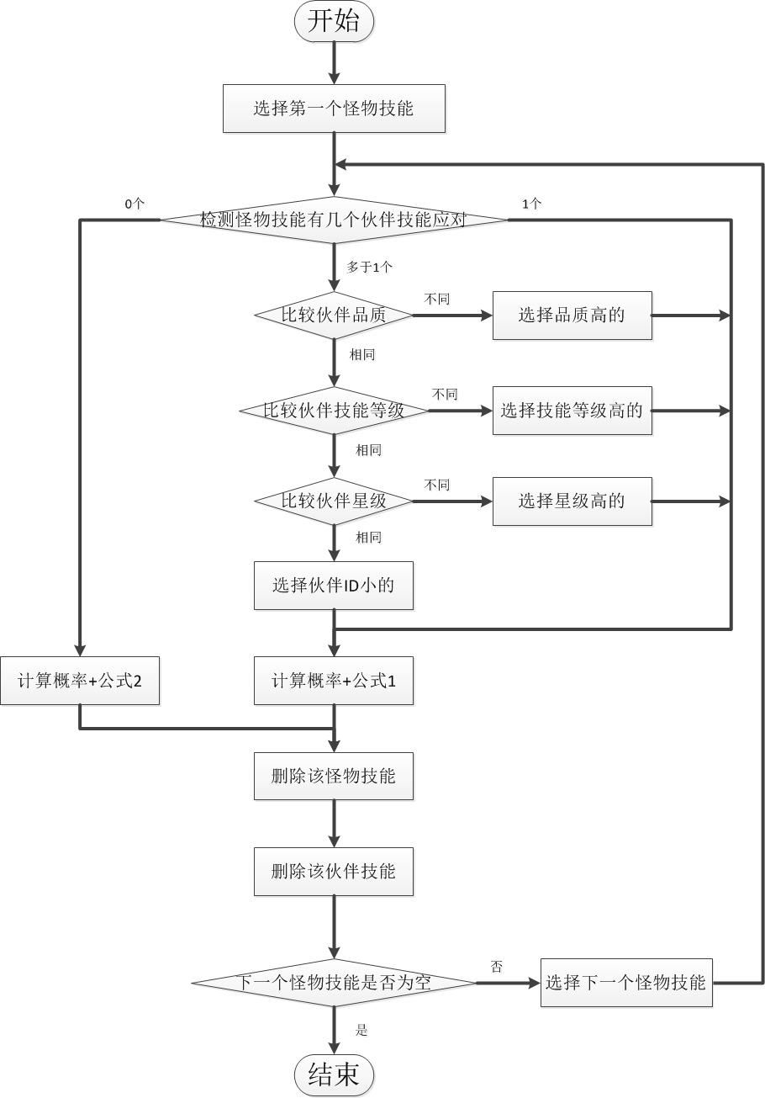

删除怪物技能表示该怪物技能不参与下次计算，删除伙伴技能表示该伙伴技能不参与下次计算。

公式1：

公式2：

假设怪物有2个特点被克制，其中伙伴1的技能1克制怪物特点1，伙伴2的技能2克制怪物特点2，伙伴3没有克制怪物的任何技能，则任务成功率为：

其中伙伴品质，白色=1，绿色=2，蓝色=3，蓝色+1=4，紫色=5，紫色+1=6，紫色+2=7，金色=8。